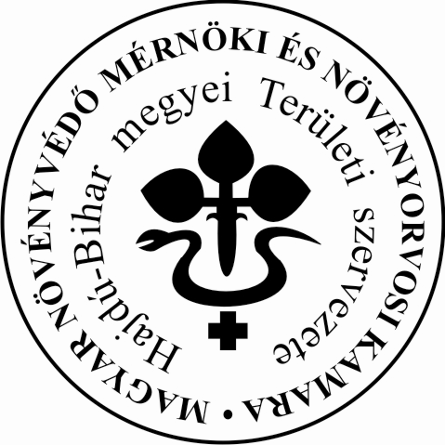
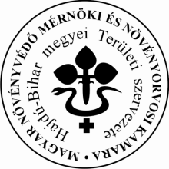
Magyar Növényvédő Mérnöki és Növényorvosi Kamara
Hajdú-Bihar Megyei Területi Szervezete
4032 DEBRECEN Füredi út 76.1/7.
/70-433-4027
Email: novkamara.hbm2@gmail.com

F E L H Í V Á S
A Magyar Növényvédő Mérnöki és Növényorvosi Kamara
Hajdú-Bihar Megyei Területi Szervezete 8 órás pót továbbképzést hirdet azon jelentkezők számára, akik a korábban meghirdetett időpontokra nem tudtak bejelentkezni.
A pót továbbképzés várható időpontja megfelelő létszám esetén
Debrecenben:
2020. november 27. péntek.

A képzés várható helyszíne: Debrecen. Kolónia utca 1/a.
Jelentkezési határidő: 2020. november 20.
A jelentkezés formája és feltételei:
- A Magyar Növényvédő Mérnöki és Növényorvosi Kamara Hajdú-Bihar Megyei Területi Szervezete irodavezetőjénél, Nánási Viktóriánál;
- Jelentkezés csak e-mailben lehetséges!
Feltételek: Jelentkezési lap, alapbizonyítvány (tanúsítvány) másolata, hatósági engedély (zöld könyv) másolata, befizetési igazolás leadása a megadott határidőig.
e-mail: novkamara.hbm2@gmail.com

A képzésen induló minimum létszám: 15 fő

